超星尔雅通识通修及劳动教育理论慕课选课操作指南
一、打开选课系统地址https://bkxk.uibe.edu.cn，输入账号与密码（同信息平台）。
二、查看页面显示的选课轮次名称，确认后点击确定。
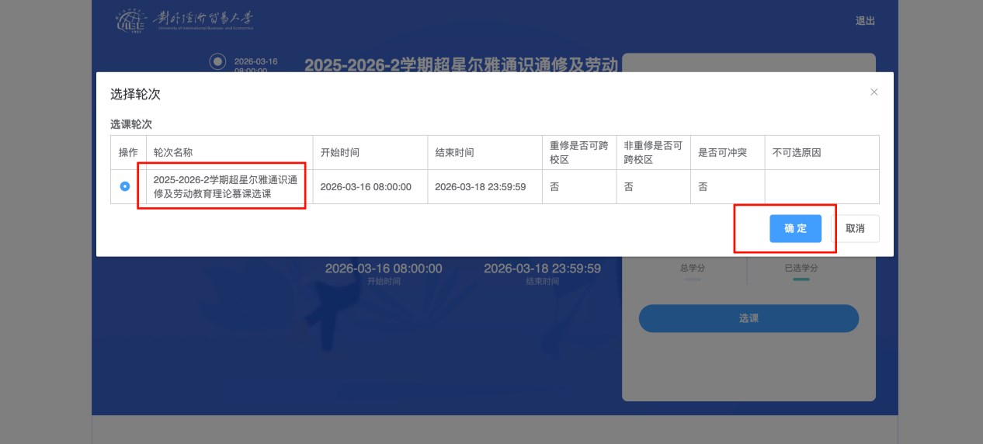
三、点击“选课”按钮。
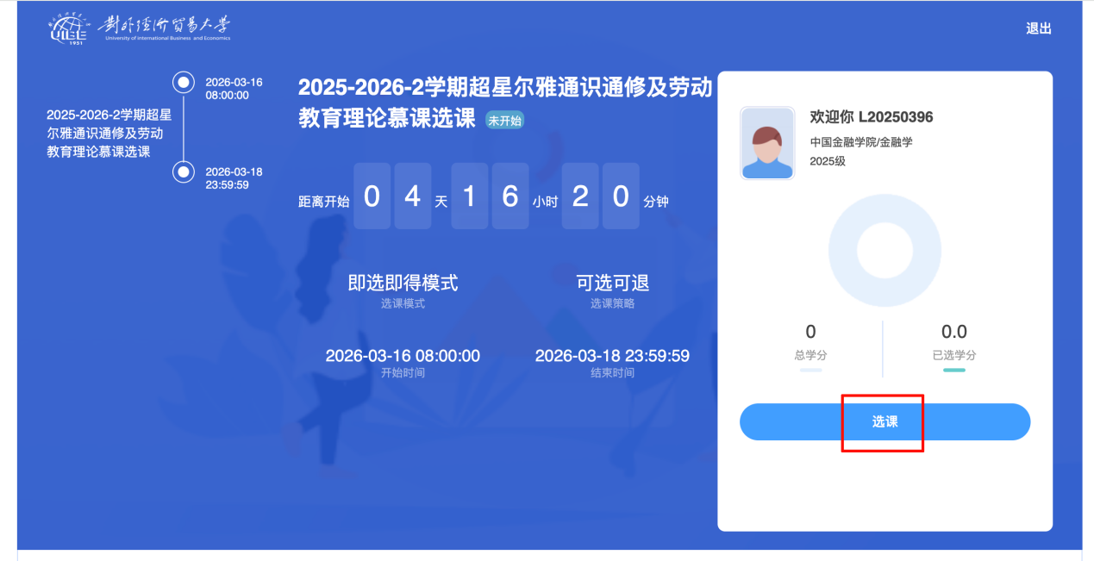
- 选课检索可通过两种方式操作：
①在关键字输入框中输入课程名、课程号等信息进行模糊搜索；
②在MOOC 类别中筛选对应类别精准定位课程。
找到目标课程后，点击选择按钮进行选课。
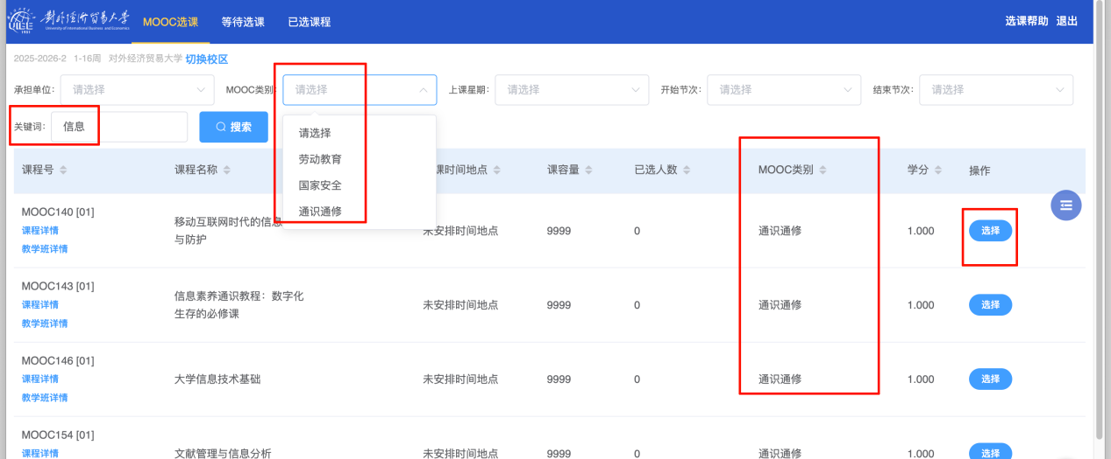
五、确认选课信息后点击确定，即可完成选课操作。
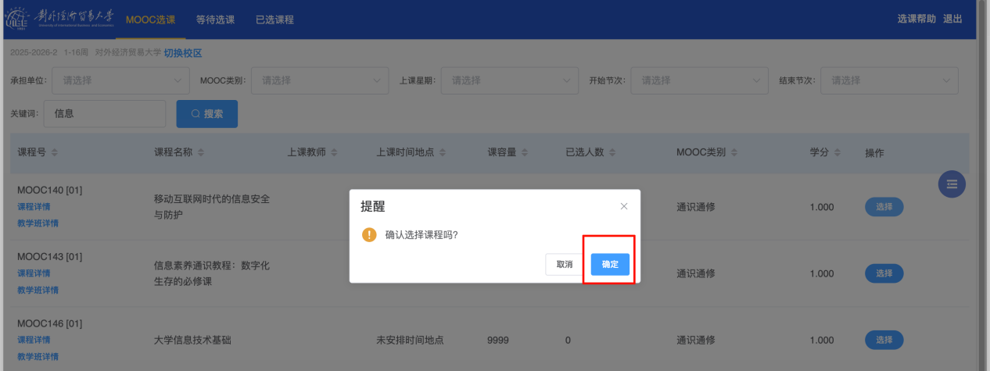
六、在“已选课程”页面，可以查看已经选中的课程；点击退课日志，可查看退课记录。


